Vitória da Conquista, 18 de junho de 2021.

OF. Nº 335/2021 SECGERAL/CMVC

A Sua Senhoria a Senhora
Ana Sheila Lemos de Andrade
Prefeita Municipal

Senhora,

Encaminhamos a Sua Senhoria as seguintes indicações, aprovadas nos termos regimentais vigente em sessão ordinária realizada pela câmara Municipal. Ante o exposto, solicito o atendimento das referidas proposições e a devida resposta aos Ilustres Vereadores.

→ De autoria do vereador Adinilson Nascimento Pereira (MDB): 1206/2021, 1211/2021, 1214/2021, 1219/2021, 1248/2021, 1249/2021, 1252/2021, 1257/2021
→ De autoria do vereador Antônio Ricardo Pereira dos Santos (PCdoB): 1259/2021
→ De autoria do vereador Francisco Estrela Dantas Filho (PTC): 1221/2021, 1244/2021
→ De autoria do vereador Gilvan Nunes Pereira (Dinho dos Campinhos) (PP): 1255/2021, 1256/2021
→ De autoria do vereador Ivan Cordeiro da Silva Filho (PTB): 1224/2021, 1247/2021, 1267/2021
→ De autoria do vereador Josenildo Freitas Nascimento (PSC): 1237/2021, 1238/2021, 1239/2021, 1250/2021, 1251/2021, 1253/2021, 1274/2021
→ De autoria do vereador Luciano Gomes Lisboa(PCdoB): 1218/2021, 1220/2021, 1222/2021, 1223/2021, 1242/2021, 1260/2021, 1261/2021, 1262/2021
→ De autoria do vereador Luís Carlos Batista de Oliveira (MDB): 1213/2021, 1215/2021, 1216/2021, 1217/2021
→ De autoria do vereador Marcus Vinícius de Morais Oliveira (PODE): 1208/2021, 1210/2021, 1212/2021, 1241/2021, 1277/2021, 1278/2021, 1279/2021, 1280/2021
→ De autoria da vereadora Maria Lúcia Santos Rocha(MDB): 1233/2021, 1234/2021, 1235/2021, 1236/2021, 1272/2021, 1273/2021, 1275/2021, 1276/2021
→ De autoria da vereadora Márcia Viviane de Araújo Sampaio (PT): 1192/2021, 1193/2021, 1202/2021, 1204/2021
→ De autoria do vereador Nelson Vieira Santos (DEM): 1245/2021, 1246/2021
→ De autoria do vereador Orlando de Oliveira Santos Filho (PRTB): 1225/2021, 1226/2021, 1227/2021, 1228/2021, 1263/2021, 1264/2021, 1265/2021, 1266/2021
→ De autoria do vereador Valdemir Oliveira Dias (PT): 1254/2021

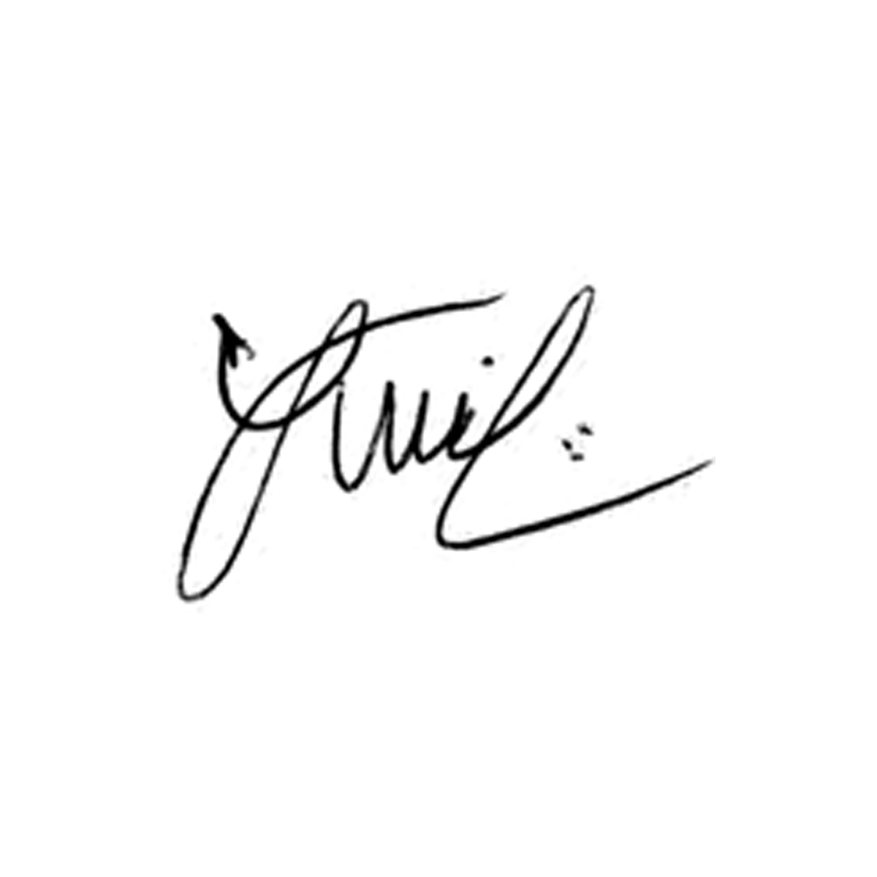

Luis Carlos Batista
Presidente

